
ÖSTERREICHISCHE BÜRGERINITIATIVE
Partner der deutschen Bundesinitiative „Daheim statt Heim“
c/o Gerhard Lichtenauer, Ing. Tel: 0699 12490010 Fax: 07477 490015
www.daheim-statt-heim.at Email: info@daheim-statt-heim.at

Hintergrund der Bürgerinitiative „Daheim statt Heim“

Inhalt:

- Not-Wendigkeit
- Unabhängigkeit
- Partnerschaft
- Trägerschaft

1. Not-Wendigkeit dieser österreichischen Initiative

In allen laufenden Pflegedebatten wird ein Aspekt fast völlig ausgeklammert, nämlich dass man um eine angemessene finanzielle Honorierung von Hilfe und Assistenz, der Pflege- und Betreuungsarbeit (auch die der Angehörigen!) nicht umhin kommen wird, wie es ursprünglich im Pflegegeldgesetz auch vorgesehen war, also geltendes Recht darstellt:

Gemäß § 1 des Bundespflegegeldgesetzes hat das Pflegegeld den Zweck, in Form eines Beitrags pflegebedingte Mehraufwendungen pauschaliert abzugelten, um pflegebedürftigen Personen soweit wie möglich die notwendige Betreuung und Hilfe zu sichern sowie die Möglichkeit zu verbessern, ein selbst bestimmtes, bedürfnisorientiertes Leben zu führen. Der Pflegebedürftige erhält in der Regel eine Geldleistung, wodurch er im wesentlichen selbst über den Einkauf von Pflegeleistungen von Fremdpersonen, über die Inanspruchnahme von sozialen Diensten oder über eine Pflege durch Familienangehörige entscheiden kann.

Ursprünglich war also die Intention des Gesetzgebers, die Pflege bedarfsgerecht ("soweit wie möglich die notwendige Betreuung und Hilfe") abzusichern und die Leistungserbringung durch Angehörige als gleichberechtigt zu anderen Dientsleistern oder sozialen Diensten zu betrachten und selbstverständlich auch gleichwertig abzugelten.

Daraus ist in der Praxis durch eine langsame Demontage des Pflegegeldgesetzes folgendes geworden:

- Bei Pflege im häuslichen Rahmen wird in sehr vielen Fällen das Pflegegeld von ambulanten Hilfsdiensten, die in der Regel pro Monat nur etwa bis zu 60 Stunden Pflegeleistung erbringen, großteils aufgebraucht! Sogar wenn tatsächlich bis zu 730 Std. im Monat Pflege- und Betreuungs- bzw. Assistenzbedarf besteht, wird für diesen verhältnismäßig geringen Teil (60 Stunden) das Pflegegeld weitgehend abgeschöpft, obwohl bei höchsten Pflegestufen ein nachgewiesener Bedarf von mindestens 180 Stunden (bis zu 730 Stunden/Monat) besteht. Für die Betreuungs- und Pflegeleistungen der Angehörigen bleibt kaum eine Abgeltung eines Verdienstentganges bzw. eine Existenzgrundlage übrig, obwohl eine enorme Leistung für die Gesellschaft erbracht wird. Zuschüsse der Länder erfolgen nur für die Leistungen an die ambulanten Hilfsorganisationen. In einem Pflegeheim müsste in den meisten Fällen auch die öffentliche Hand aus der Sozialhilfe enorme Zuschüsse übernehmen. Die Überwiegende Leistung der Angehörigen wird kaum bis gar nicht finanziell honoriert, was der Intention des Gesetzgebers in § 1 BPGG völlig zuwiderläuft. Vielfach wird sogar in Abrede gestellt, dass Angehörige aus der Pflege ein Einkommen erzielen dürften! Noch niederträchtiger sind die immer wieder aufgewärmten Missbrauchs- Vorwürfe zum Pflegegeld, die längst durch Studien widerlegt wurden.
- Mit der daraus - in vielen Fällen folgenden - Verunmöglichung des Lebens zu Hause, werden die Hilfebedürftigen in so genannte "Heime" gezwungen! „Es gehe zu Hause ja nicht mehr“. Im „Heim“ wird auch wieder nur etwa eine Leistung von 60 Stunden (monatlich 1:1 Einsatz beim Patienten) erbracht, obwohl der nach Pflegegeld- Einstufungsverordnung ermittelte Bedarf z.B. mehr als 180 Stunden (bis 730 Stunden) pro Monat wäre. Ein riesiger Teil der Pflegegelder fließt somit in die stationären Einrichtungen, welche durch ihren aussondernden Charakter eine menschenunwürdige, überholte Form der Hilfestellung sind. Das ist eine völlige Zweckentfremdung des Pflegegeldes und konterkariert die Intention des Gesetzgebers und den Willen des Souveräns - des Volkes! Denn kaum jemand will ins "Heim", sondern in seinen eigenen vier Wänden leben und sterben, wie die Praxis beweist und Umfragen belegen! Mit natürlichem Rechtsempfinden ist erkennbar, dass hier zutiefst soziale Ungerechtigkeiten vorliegen. Möglicherweise hat sich hier auch langsam "Verfassungsbruch" eingeschlichen, vor allem der Länder, die laut Artikel 15a BV-G einen anderen Auftrag hätten, nämlich die Intention zum §1 BPGG, so lange wie möglich ein selbstbestimmtes Leben „daheim statt im Heim“ zu sichern und nicht ein Pflegemonopol aufzubauen und eine Heim- Industrie zu fördern.
- Sogar medizinische Hauskrankenpflege, die explizit aus dem Pflegegeld ausgenommen ist, wird in der Regel aus dem Pflegegeld finanziert! Es ist einfach nur völlig unverständlich und eines Sozialstaates höchst unwürdig, dass sich die Krankenversicherungen nach 28 Tagen nach einem Krankenhausaufenthalt aus der Verantwortung für die medizinische HKP verabschieden können und die Hilfebedürftigen und ihre Angehörigen mit immensen Kosten belastet werden! Niemand in unserem Land thematisiert das!

Es wird um eine neue Pflegelösung und Pflegesicherung aussichtslos herum debattiert, dabei hätten wir die Lösung schon seit 14 Jahren gehabt!

Die vorgesehene Weiterentwicklung wurde jedoch verhindert (bedarf-deckende finanzielle Anpassungen, Offene Pflegegeldstufe bei hohem Bedarf, bedarfsgerechte Persönliche Assistenz, soziale Teilhabe-Orientierung statt ausschließlich medizinisches Modell und Grundversorgung).

Die Fehlbefriedigung der Unterstützungsbedürfnisse von Menschen mit Beeinträchtigungen in aussondernden Institutionen und damit die Vergeudung von Sozialbudgets in so genannten "Heimen" - die kaum jemand möchte - ist die bittere Realität im "real existierenden Sozialstaat" (in bewusster Anlehnung an die Bedeutung vom Begriff des "real existierenden Sozialismus") im Kontext des österreichischen Föderalismus.

Diese ungeheuerlichen Ungerechtigkeiten auf dem Rücken derer, welche in Österreich die Haupt- Pflegearbeit leisten - 80% wird durch die Angehörigen erbracht - muss abgestellt werden!

Von der Politik viele Jahre ignoriert, etablierte sich als bürgerliche Selbsthilfe ein illegaler Pflege- „Schwarzmarkt“. Dieser wurde von den Gebietskörperschaften auch gerne toleriert, weil es den öffentlichen Haushalten enorme Kosten ersparte.

Seit der Pflegenotstands- Debatte (NR- Wahlkampf 2006) wird viel unternommen, diese illegalen Arbeitsverhältnisse im Pflegebereich zu bereinigen.

Die derzeitigen Legalisierungs- Bemühungen machen immer mehr deutlich, dass das Problem nicht einfach zu lösen ist. Diese gewachsene Selbsthilfe- Notlösung in eine legale, tragende Säule der Pflegesicherung überzuführen scheitert daran, dass die Regierung nicht bereit ist, die nötigen Mittel dafür aufzuwenden, also am politischen Willen.

Bei all den nun monatelang heftig debattierten Lösungsversuchen wird die tatsächliche Not und die Bedürfnisse von Betroffenen und pflegenden Angehörigen nicht einmal im Ansatz beleuchtet.

Diese Not gilt es zu wenden, wir brauchen eine Not-Wende!

Hier einige Artikel zum Thema:

- Der Kampf um das "assistierte" Leben daheim - in Verruf und Benachteiligung (PDF) (DOC) (2007-04-17)

- Der Kampf um das "unterstützte" Leben - im Werte-Notstand (PDF) (DOC) (2007-04-09)

- Vorschlag zur 24-Stunden-Pflege - nützlich? (PDF) (DOC) (2007-02-11)

- Weitere aktuelle Infos zum Thema Pflege hier auf BIZEPS-Online

2. Unabhängigkeit der Bürgerinitiative

Der Hintergrund der Initiative ist parteipolitisch und konfessionell völlig unabhängig, die Initiative ist unabhängig von Vereinen und Interessenvertretungen, keiner Organisation nahe stehend oder verpflichtet, sowie auf keine Förderungen angewiesen.

Die Initiative „Daheim statt Heim“ ist einzig dem Menschen, insbesondere in seiner Hilfebedürftigkeit verpflichtet. Es werden keine anderen Ziele oder Interessen verfolgt, als die in den Forderungen, dem Thesenpapier, dem Eckpunktepapier zu einem Assistezleistungsgesetz und dem „Vision Statement“ dargestellten Anliegen.

Diese Unabhängigkeit wird weiterhin garantiert und bleibt auch immer dann gewahrt, wenn sich (wie erwünscht) Übereinstimmungen und Zusammenarbeit mit verschiedenen Interessengruppen herauskristallisieren und entwickeln.

Faire und sachliche Kritik, sowie eine engagierte Auseinandersetzung mit den Forderungen von „Daheim statt Heim“ sind herzlich willkommen.

3. Partnerschaft mit der deutschen Bundesinitiative „Daheim statt Heim“

Die Beziehung zur deutschen Bundesinitiative „Daheim statt Heim“ besteht in einer informellen Partnerschaft auf sachlicher und inhaltlicher Ebene. Es bestehen jedoch keine organisatorischen Verbindungen oder Abhängigkeiten.

Dieses Verhältnis zwischen österreichischer und deutscher Initiative lässt sich vielleicht mit diesem Bild veranschaulichen: Die österreichische Bürgerinitiative ist nicht Spross oder Tochter des deutschen Appells, sondern ein "Pilz" unter vielen europäischen Initiativen der gleichsam einer Frucht aus einem gemeinsamen Grundgedanken und Konsens - dem unterirdischen Pilz-Geflecht - erwächst. Aufgrund derselben Genetik haben die Pilze mitunter ein sehr ähnliches Aussehen.

Die deutsche Bundesinitiative wurde von der Bundestagsabgeordneten Silvia Schmidt, Behindertenbeauftragte der SPD initiiert und gemeinsam mit einer Reihe namhafter Erstunterzeichner, Fachleute und Selbstbestimmt- Leben- Aktivisten vor einem halben Jahr, am 1. Dezember 2006 gestartet.

Die Begeisterung über die deutsche Initiative und die Übereinstimmung der Ziele hat Herrn Lichtenauer vor zwei Monaten veranlasst, den Kontakt mit den Initiatoren aufzunehmen, um diese Initiative nach Österreich zu bringen. Die technische und inhaltliche Umsetzung der österreichischen Initiative erfolgte großteils durch einfache Duplikation, weil an den Zielsetzungen, denen gesamteuropäische Forderungen und die UN-Konvention zugrunde liegen (bis auf kleine Anpassungen an nationale Gegebenheiten) nichts hinzugefügt oder verändert zu werden brauchte.

Der Initiatorin, Bundestagsabgeordneten Silvia Schmidt, MdB und dem Team der deutschen Initiative ein herzliches Dankeschön für die wertvolle Starthilfe durch die Möglichkeit der Übertragung der Initiative für Österreich.
Es ist zu wünschen, dass diese Initiative, deren Inhalte ja Anliegen der Europäischen Union und der Vereinten Nationen betreffen, auch auf andere Länder übertragen werden kann.

4. Trägerschaft, wer seht dahinter?

Die Summe aller Unterstützer bildet die Trägerschaft dieser Initiative! Dahinter stehen also all jene Menschen, die ihre Unterstützung dazu bereits erklärt haben und es noch tun werden.

Gerhard Lichtenauer ist für die österreichische Bürgerinitiative als Initiator und als Herausgeber der Webseite „www.daheim-statt-heim.at“ verantwortlich. Hinter der österreichischen Initiative steht kein Verein oder Personen- Komitee von Erstunterzeichnern (zum Unterschied von der deutschen Bundesinitiative). Herr Lichtenauer ist jedoch nicht nur „Einzelkämpfer“:
Seit Jänner 2007 kam es über das BIZEPS- Forum zu Kontakten und intensiven Gesprächen einiger Menschen mit Behinderungen und Mit-Betroffener, die in diesem Forum ihre Unzufriedenheit mit der Behindertenpolitik Österreichs kommunizierten.
Aus diesen Kontakten wurden und werden langsam konkrete Ideen, wie man für Veränderungen eintreten soll und kann. Eine Erkenntnis ist, dass "Vernetzung" und Solidarität stärker sein muss, als ein in sich zerstrittenes System von Lobbyismen, auch wenn die Machtverhältnisse anders scheinen.

Ein Think-Tank soll entstehen, ein Projekt, das Selbsthilfe- Initiativen anstoßen und Ressourcen für direkte Demokratie und Öffentlichkeitsarbeit entwickeln möchte. Die Interessen liegen schwerpunktmäßig auf behinderten- und sozialpolitischen Themen, sowie auf Menschenwürde und Menschenrechtsfragen. Die Ausrichtung ist parteipolitisch völlig unabhängig, jedoch keineswegs unpolitisch in Sachfragen. Es besteht konfessionelle Unabhängigkeit, jedoch keinesfalls Wertfreiheit.

Themen bzw. Gruppen, die keine oder eine zu schwache Lobby haben, liegen den Aktivisten auf dem Herzen. Ziel ist die Entwicklung von Ideen und Ressourcen für bürgerschaftliches Engagement. Weitere Initiativen könnten also folgen.

Kurzportrait: Gerhard Lichtenauer, Ing. (Jahrgang 1960):
Motto: Dunkelheit kann nur durch Licht beseitigt werden (never give up!)

Selbständig (Ingenieurbüro für IT/TK) und Berater für Gesundheitsförderung  Er sorgt gemeinsam mit seiner Frau (Diplom-Kinderkrankenschwester), als "ehemalige" Pflegeeltern für ihre Pflegetochter. Die inzwischen erwachsene Katja ist schwerst mehrfachbehindert ("basal") und lebt seit ihrem zweiten Lebensjahr bei Familie Lichtenauer in Weistrach / NÖ.  Am 1. Juni 2007 gab er den Anstoß zur österreichischen Bürgerinitiative "Daheim statt Heim". | 

Auf der Unterstützerliste der deutschen Bundesinitiative fanden sich zwei Österreicher, die sich durch das BIZEPS- Forum bereits seit längerer Zeit virtuell „wahrgenommen“ haben: Gerhard Lichtenauer und Günter Schleser. Ein reger Gedankenaustausch begleitete die laufenden Beobachtungen und Beurteilungen der aktuellen Pflegedebatten.
In der Umsetzung der österreichischen Bürgerinitiative waren für Gerhard Lichtenauer die jahrzehntelangen Erfahrungen und Einblicke von Günter Schleser in die Pflegesicherung eine wertvolle Stütze.

Kurzportrait: Günter Schleser, Ing. (Jahrgang 1940):
Motto: Menschenwürde und Menschenrechte dürfen nicht durch eine gesundheitliche Beeinträchtigung ausgeschaltet werden

Seit früher Kindheit infolge fortschreitender Muskelerkrankung schwer körperbehindert, war 40 Jahre berufstätig. Engagement im sozialpolitischen Bereich, insbesondere für die Probleme Schwerstbehinderter. Initiator der Pflegegeldgesetze (1985 bis 1993). Ausgezeichnet vom Bundespräsidenten mit dem Ehrenzeichen für Verdienste um die Republik Österreich am 19.10.1993 sowie dem Verdienstzeichen des Landes Salzburg vom 20.3.2000. Mitglied im Behindertenbeirat der Stadt Salzburg, im Beirat der SGKK sowie in der Ethikkommission des Landes Salzburg. | 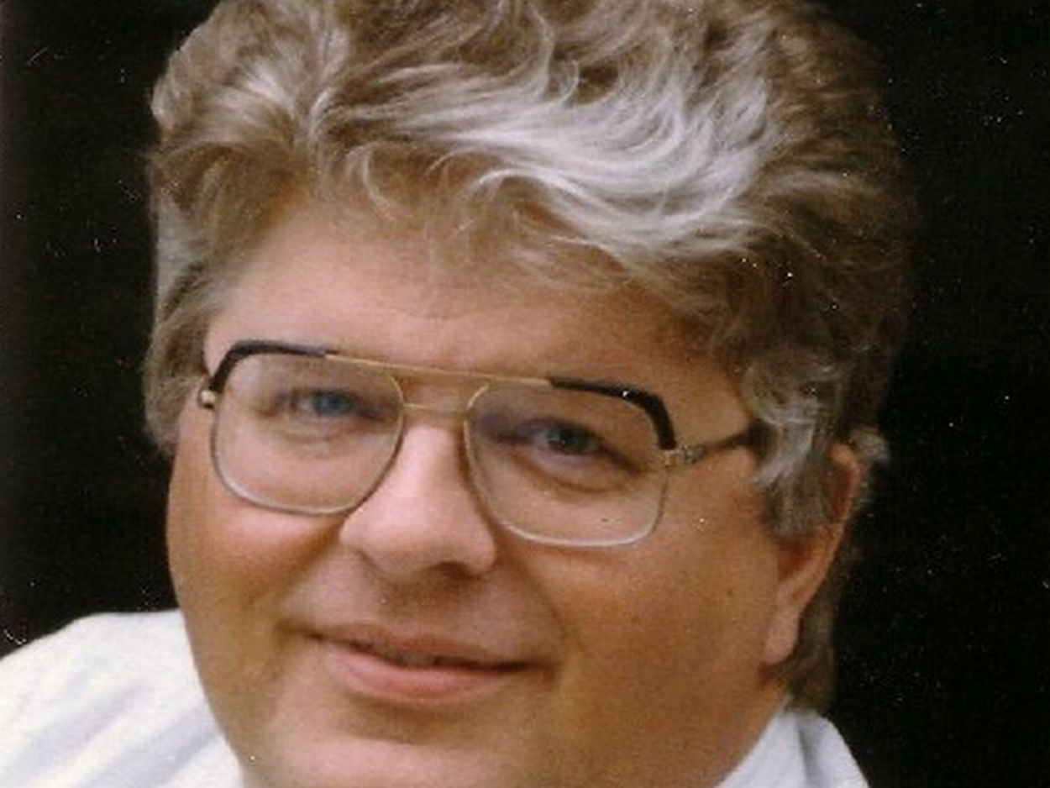

Ein großes Anliegen von Gerhard Lichtenauer und Günter Schleser ist die Verbesserung der sozialen Rahmenbedingungen für pflegende Angehörige und Nahestehende, sowie die Etablierung von bedürfnisgerechter Pflege, Betreuung bzw. Assistenz mit echter Wahlfreiheit der Wohn- und Betreuungsform für jeden, also unabhängig von Art und Schwere der Behinderung oder dem Alter.

Verfasser: Lichtenauer Gerhard, Ing. Veröffentlicht 12.6.2007
Nachtrag: Günter Schleser ist am 15. April 2008 verstorben (PDF) (DOC)

